Федеральное государственное образовательное бюджетное учреждение

высшего образования «Финансовый университет при Правительстве

Российской Федерации»

Отчёт по дисциплине «Операционные системы»

Практическая работа №7

Выполнили студенты

группы 2ПКС-116

Зайцев Н. В.

Гивчак Д. О.

Москва 2018

**Задание 1.** Создайте дерево заданной структуры.

Порядок работы:

1. Создайте каталог ПОРТФЕЛЬ: mkdir ПОРТФЕЛЬ
2. Просмотрите оглавление корневого каталога: ls

Будет показан список видимых элементов каталога в строке. Для получения более полной информации о файлах нужно выполнить следующую команду: ls –al

1. Создайте каталог КОМНАТА: mkdir КОМНАТА
2. Откройте каталог КОМНАТА: cd КОМНАТА
3. Просмотрите оглавление каталога КОМНАТА: ls

Так как каталог пуст, данная команда не даст никакого результата.

1. Создайте файл БАМБУК.txt: touch БАМБУК.txt
2. Введите текст в созданный файл БАМБУК.txt: echo Бамбук – растение из семейства мятликовые, или злаки, больше известен как растение, дающее строительные материалы, но некоторые его виды ценятся как овощные растения. > БАМБУК.txt

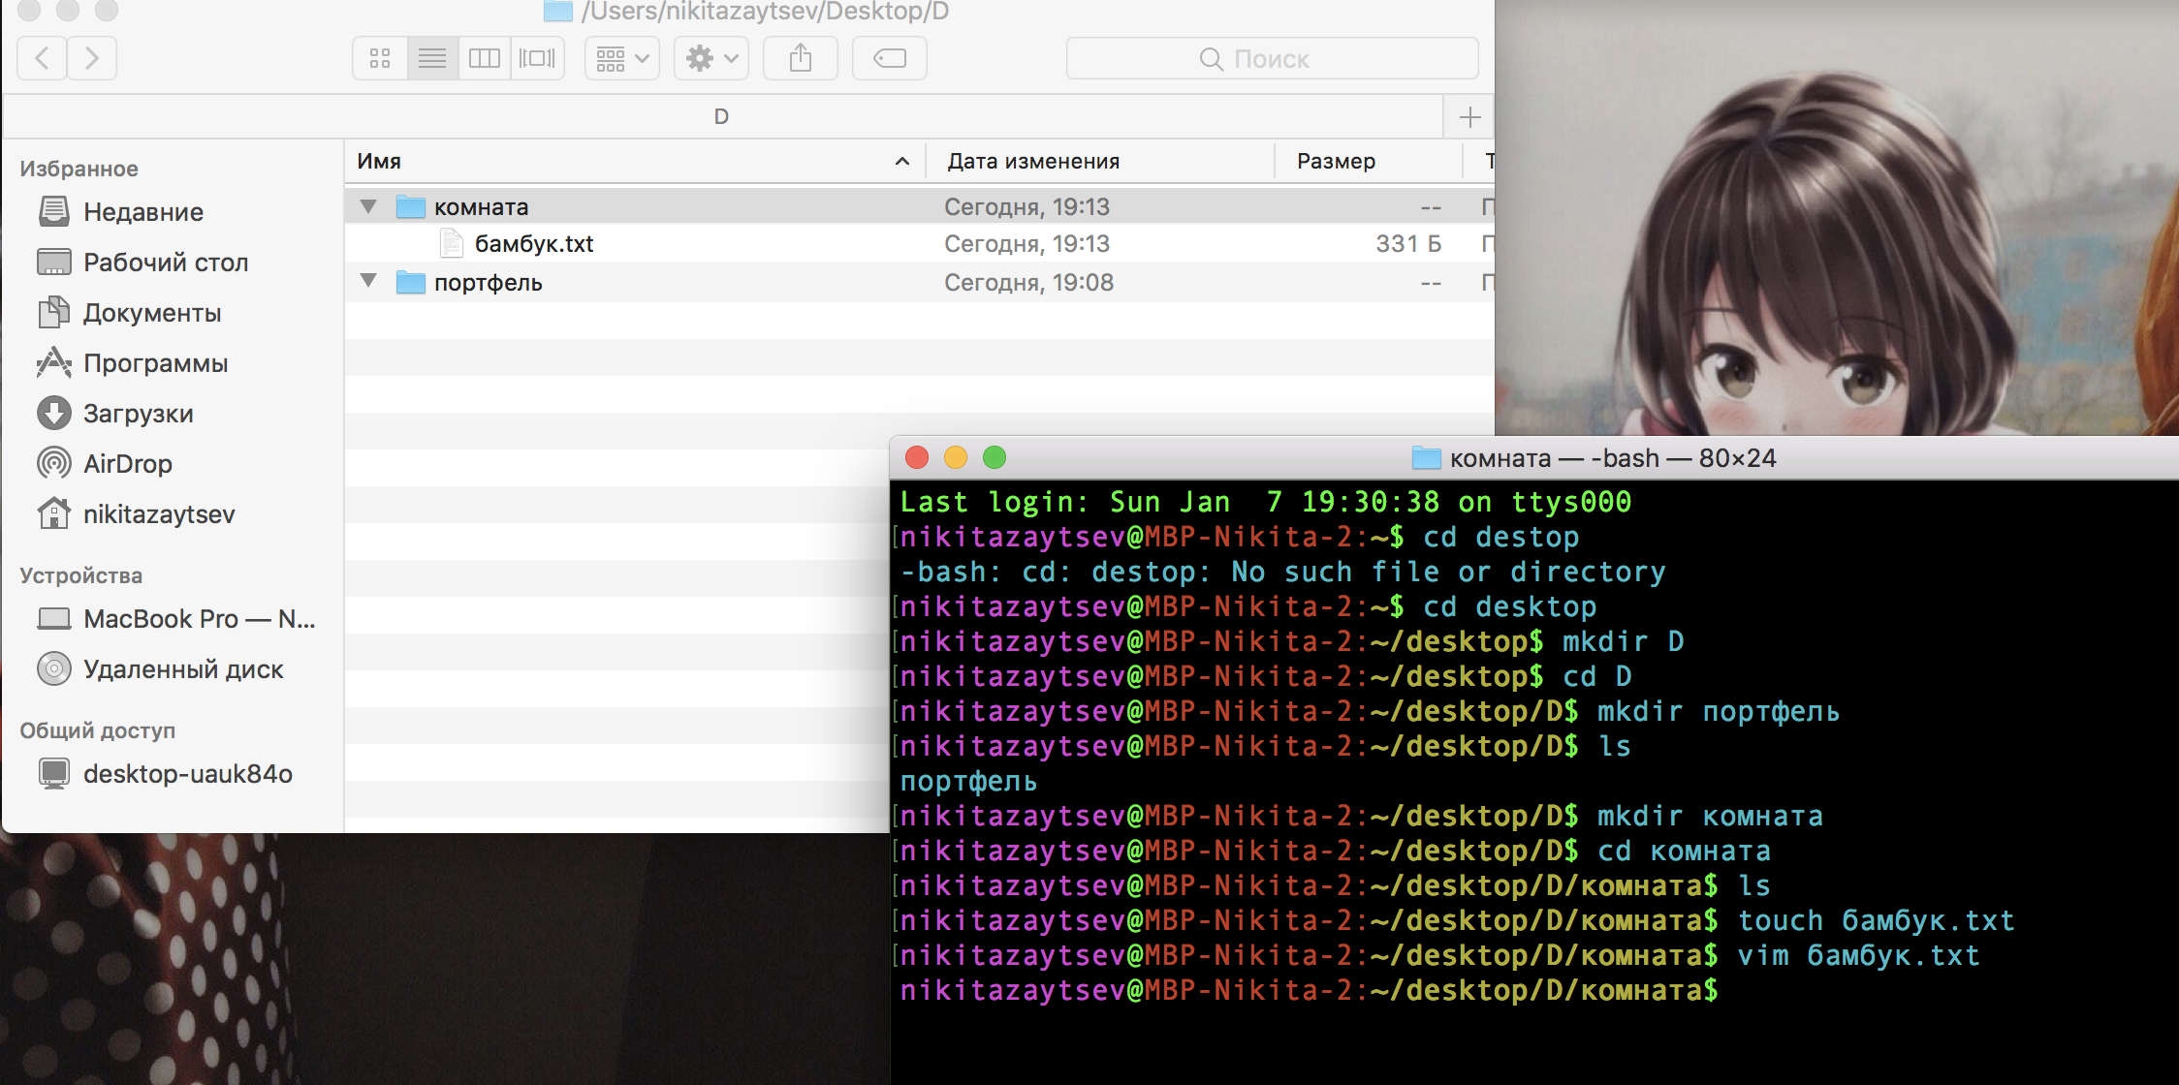

Просмотрите содержимое созданного файла: cat БАМБУК.txt

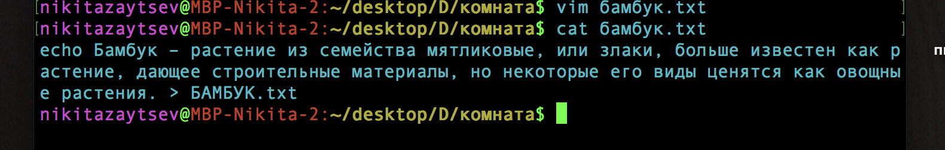

Просмотрите оглавление каталога КОМНАТА: ls

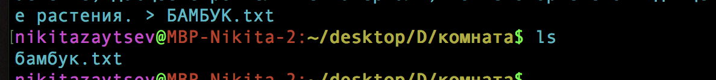

Создайте каталог ПОЛКА: mkdir ПОЛКА

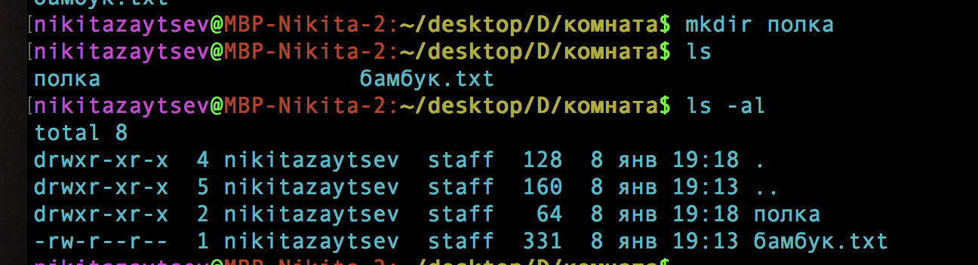

Откройте каталог ПОЛКА: cd ПОЛКА

Просмотрите оглавление каталога ПОЛКА: ls

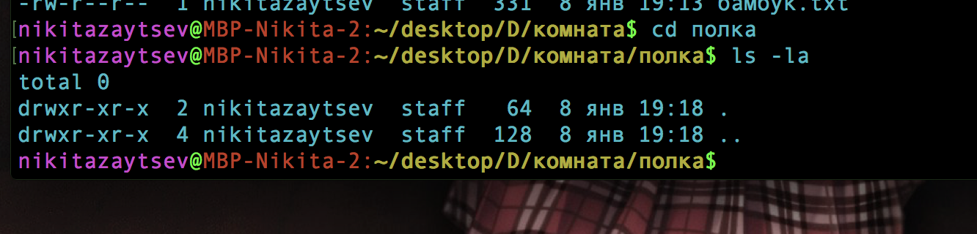

Создайте файл ЛОТОС.txt: touch ЛОТОС.txt

Введите текст в созданный файл ЛОТОС.txt

Просмотрите содержимое созданного файла: cat ЛОТОС.txt

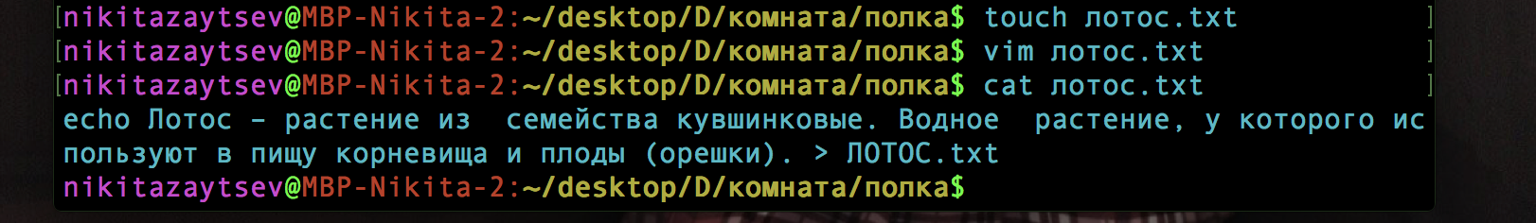

Просмотрите оглавление каталога ПОЛКА: ls

Создайте файл ЯМС.txt: touch ЯМС.txt

Введите текст в созданный файл ЯМС.txt:

Просмотрите содержимое созданного файла: cat ЯМС.txt

Просмотрите оглавление каталога ПОЛКА: ls -al

Создание структуры завершено!

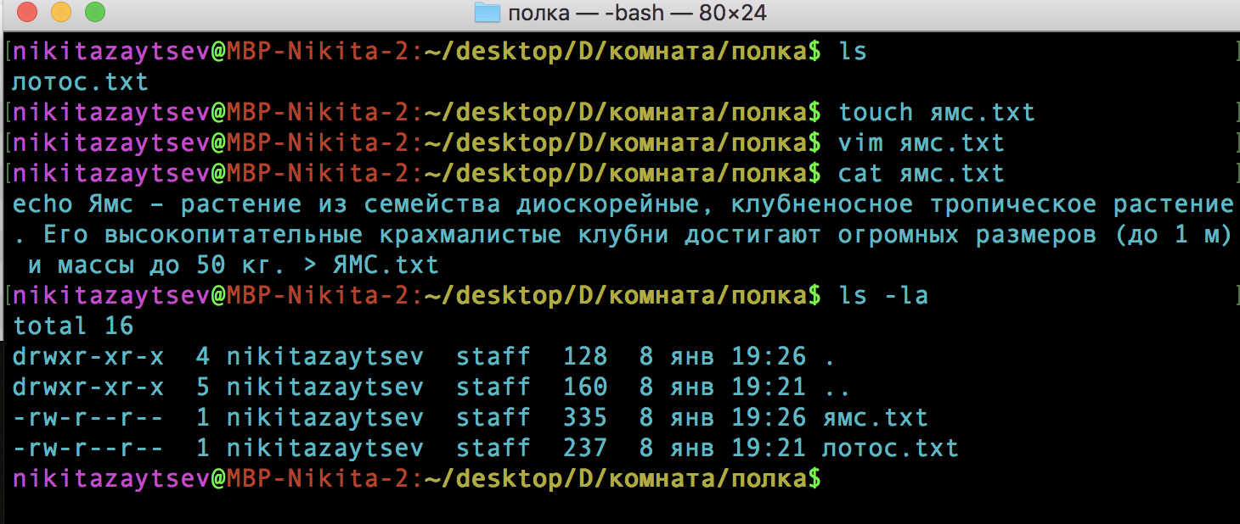

**Задание 2.** Скопируйте файл БАМБУК.txtв каталог ПОЛКА с темже именем

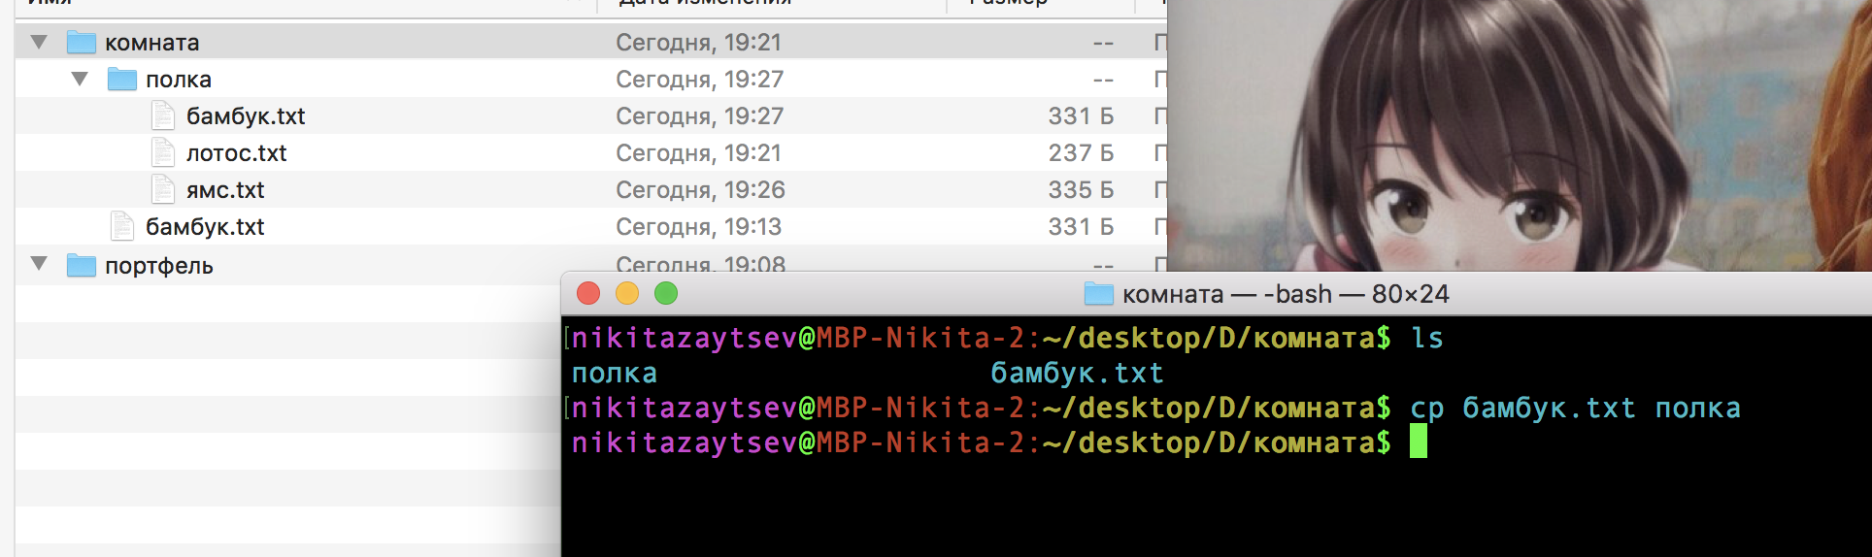

**Задание 3.** Скопируйте файл ЯМС.txtв каталог КОМНАТА сименем YAMS.txt.

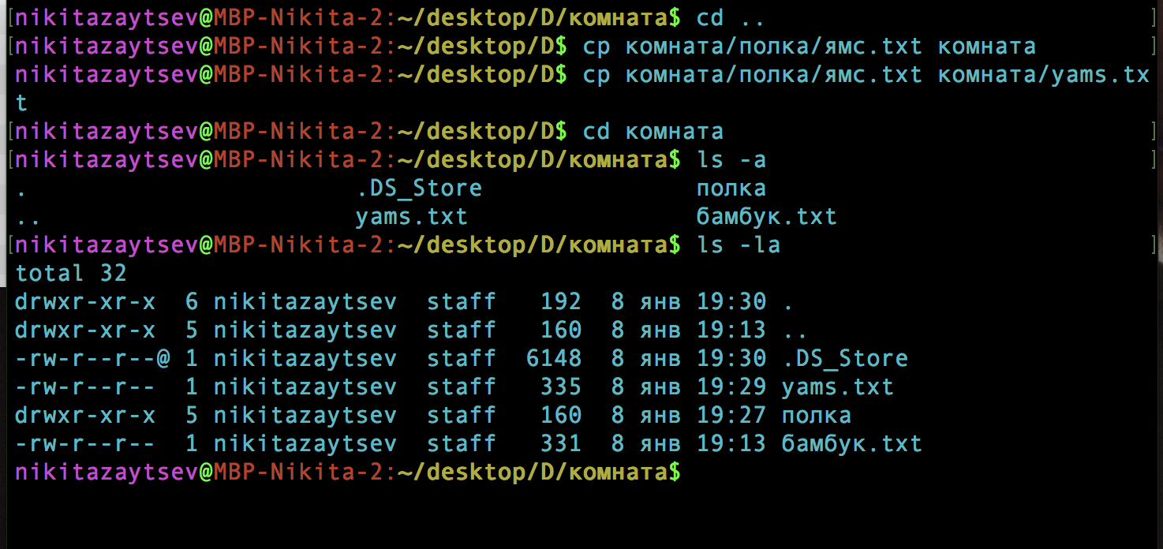

**Задание 4.** Переместите файл БАМБУК.txtв каталог ПОРТФЕЛЬ стем же именем.

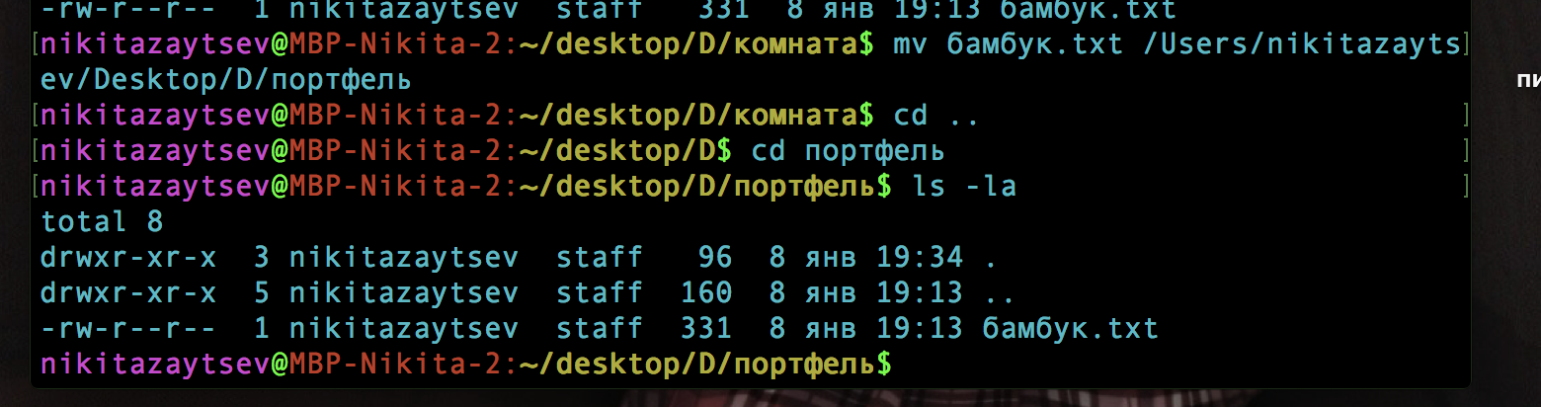

**Задание 5.** Переместите файлYAMS.txtиз каталога КОМНАТА вкаталог ПОЛКА с именем DIOSCOREA.txt.

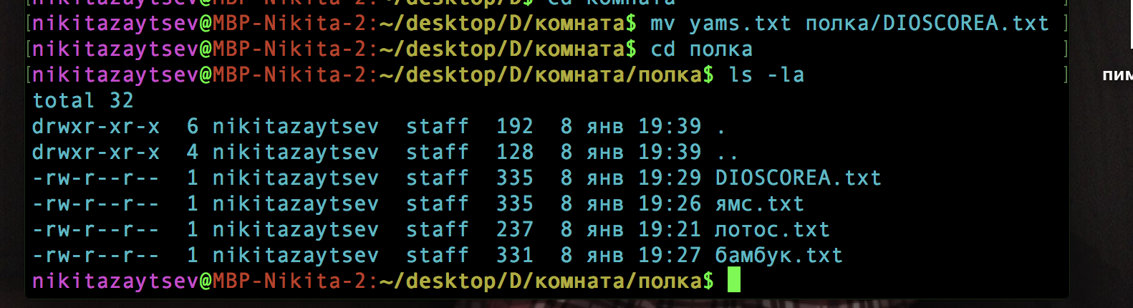

**Задание 6.** Соедините файлы БАМБУК.txt,ЛОТОС.txt,ЯМС.txtв каталоге ПОЛКА. Результат поместите в каталог ПОРТФЕЛЬ с именем ОВОЩИ.txt.

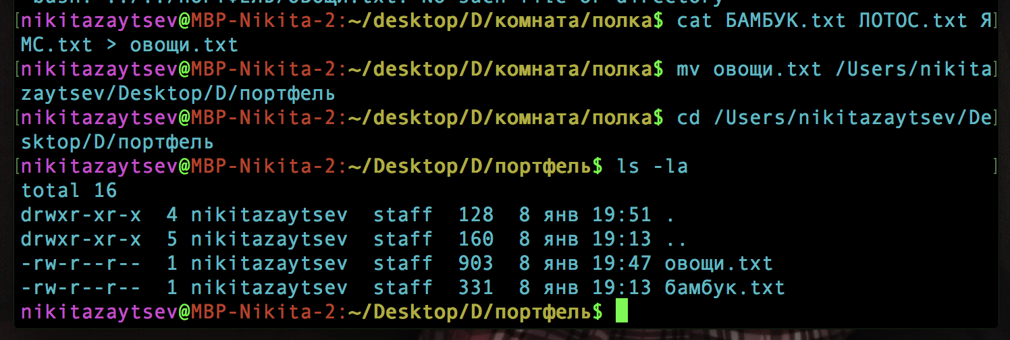

**Задание 7.** Скопируйте все файлы из каталога ПОЛКА в каталогПОРТФЕЛЬ.

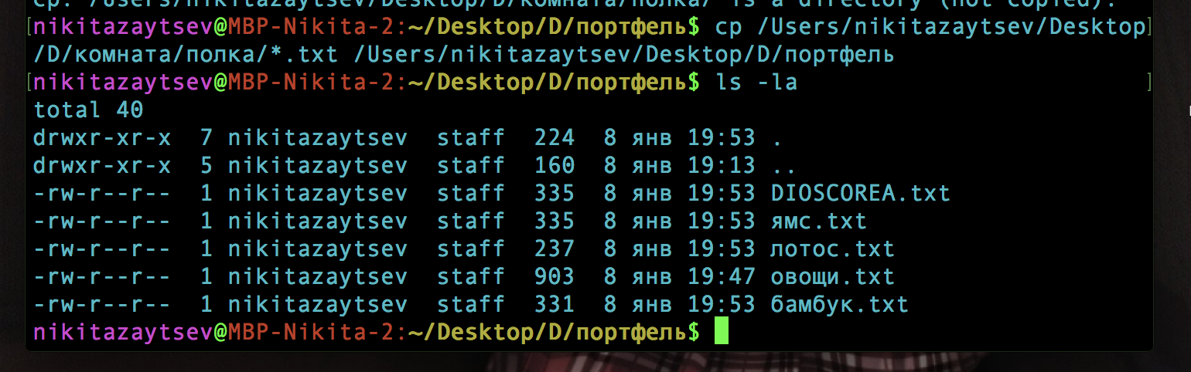

**Задание 8.** Удалите полученную структуру.

Переходим к созданию структуры как в л/р 6 по инд. заданию (вариант 6)

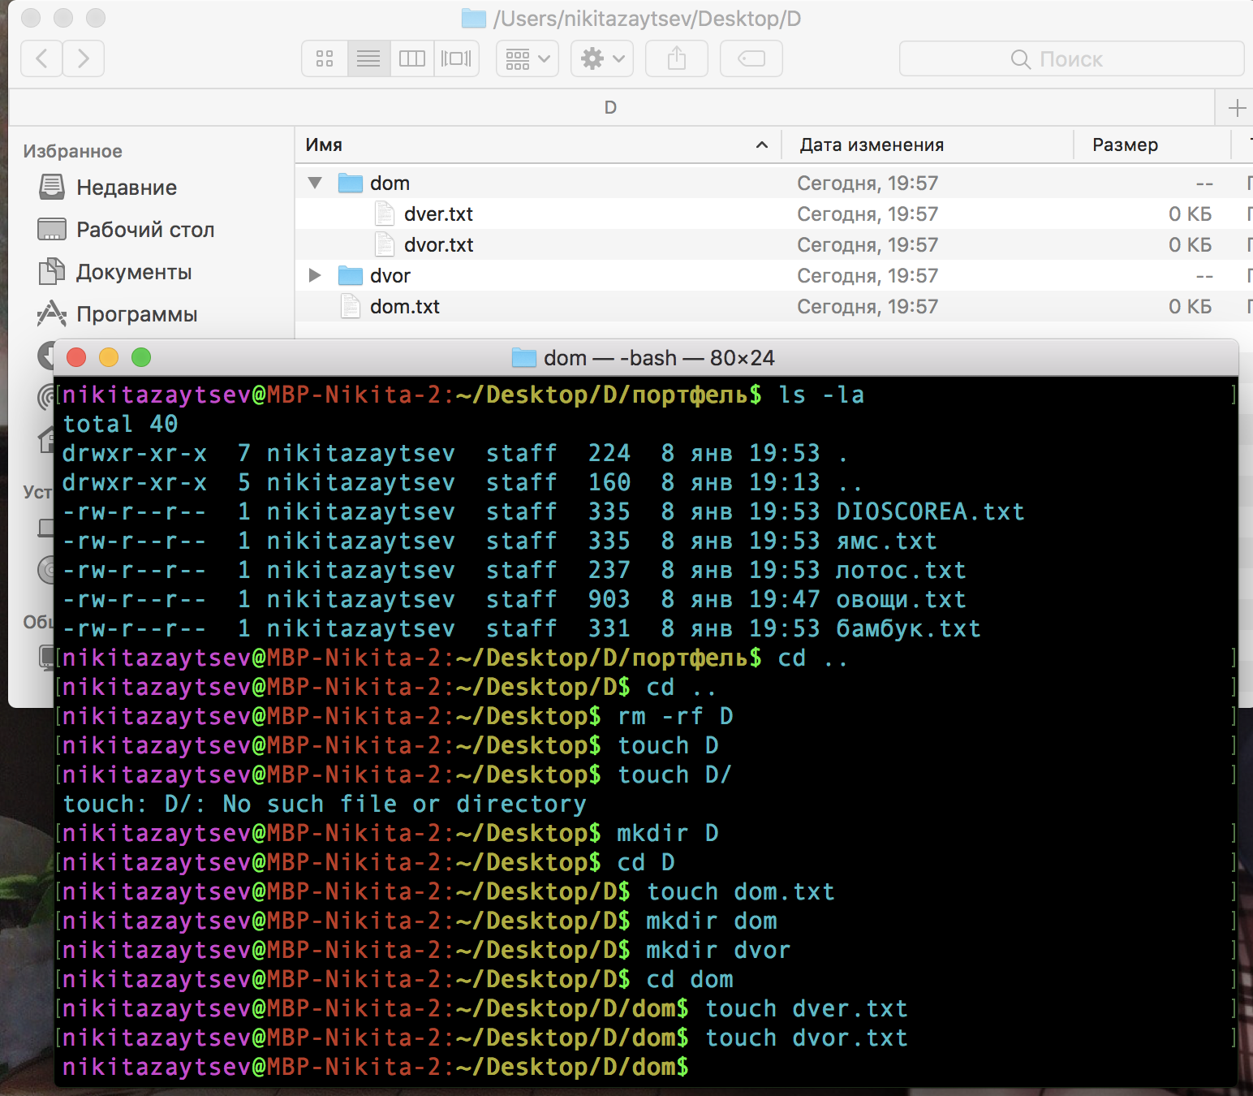И удаляем ее

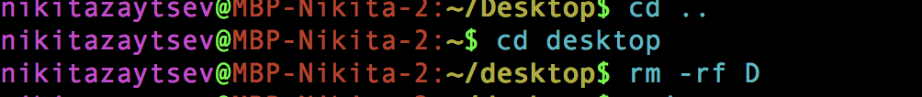

Контрольные вопросы

1. Создание, изменение, перемещение, удаление
2. Mkdir, rm, cd, ls
3. Touch, cat, vim, cp, mv, rm
4. Изменение режимов файла. Используется для изменения битов файла, или режима доступа к нему.

cat file1 > file2 – перенаправить вывод file1 в file2 (создать копию file1)

cat file1 file2 file3 file 4 > file5 – произвести конкатенацию файлов file1, file2, file3, file4 и сохранить результат в file5

more file1 / less file1 – вывести содержимое file1 поэкранно

head file1 – вывести первые 10 строк file1

tail file1 – вывести последние 10 строк file1

tail -f file1 – вывести содержимое file1 по мере роста, начинает с последних 10 строк

lpr file1 – вывести содержимое file1 на печать